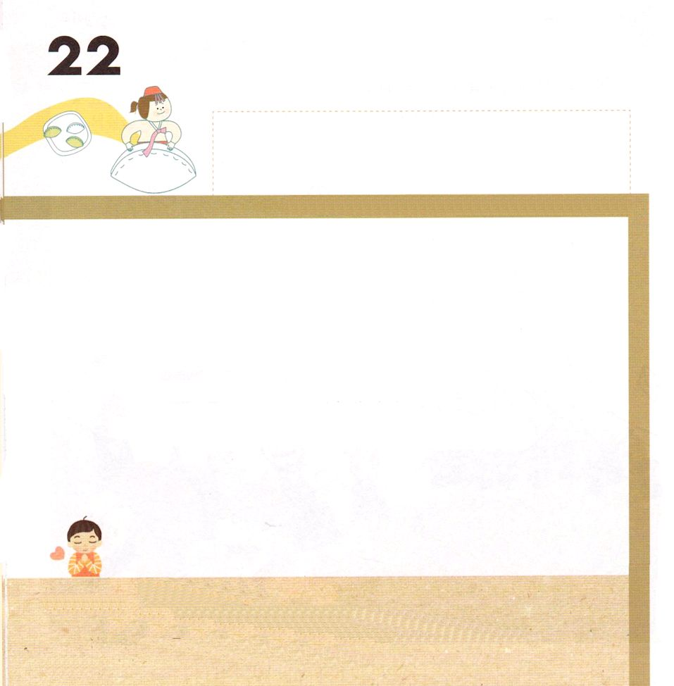

ガラテヤ2:20 私はキリストとともに十字架につけられました。もはや私が生きているのではなく、キリストが私のうちに生きておられるのです。いま私が肉にあって生きているのは、私を愛し私のためにご自身をお捨てになった神の御子を信じる信仰によっているのです。
げつようび
きょうの みことば

かみさまは いまも レムナントの こころの なかに
せいれいで ともに おられます。
かみさまの みこころと けいかくを もとめて
せいれいの みちびきを うけるために まいにち いのる
レムナントの こころを かみさまは よろこんでおられます。
きょうも ふくいんだけで みたされる いちにちを
おくりましょう。

あいの かみさま！
いつも インマヌエルの しゅくふくを くださって ありがとうございます。ちいさなことにも かみさまの みこころを たずねて せいれいの
みちびきを うける レムナントに ならせてください。
イエス・キリストの おなまえによって おいのりします。アーメン

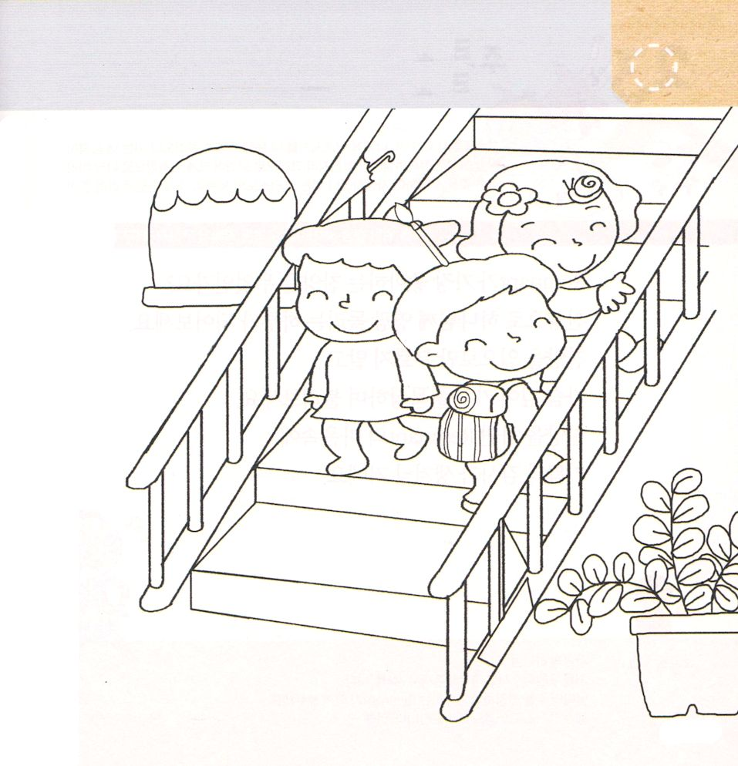
★かいだんで ちつじょを まもっている レムナントの
すがたです。 いろを ぬりながら かくれている
ものを さがしましょう
かくれているもの：たたんだ かさ
ヨット、ふで、かたつむり
ペロペロキャンディ

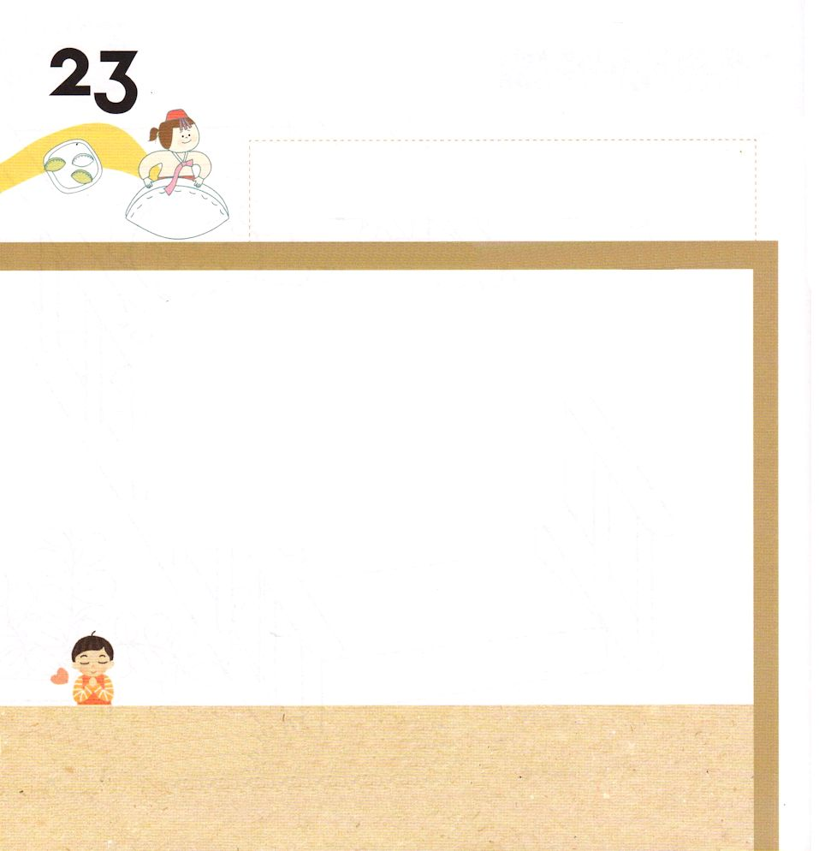
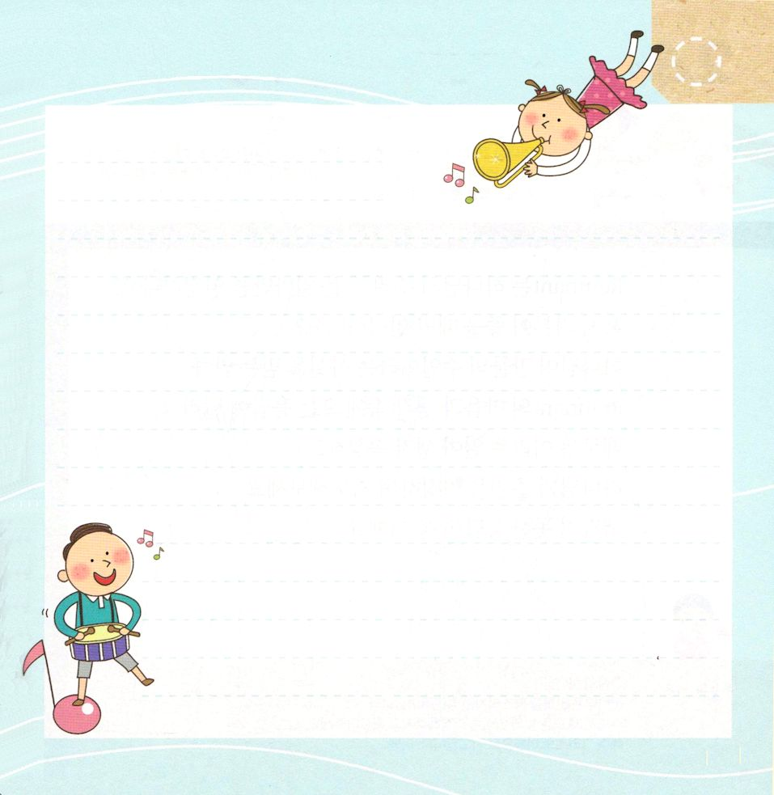

Ⅱコリント12:9～10 しかし、主は、「わたしの恵みは、あなたに十分である。というのは、わたしの力は、弱さのうちに完全に現われるからである」と言われたのです。ですから、私は、キリストの力が私をおおうために、むしろ大いに喜んで私の弱さを誇りましょう。(9)
かようび
きょうの みことば

レムナントが いちばん すきな さんびは なんですか。
さんびで かみさまに えいこうを ささげる
いちにちに しましょう。
さんびを くちだけで うたうのではなく
こころの そこから かしを もくそうして うたって
みましょう。
さんびを する レムナントの こころの なかに
よろこびと かんしゃが うまれてくるでしょう。

あいの かみさま！
わたしを すくってくださり しゅくふくして くださって
ありがとうございます。 まいにち しゅを さんびして いのる
レムナントに ならせてください。
イエス・キリストの おなまえに よって おいのりします。アーメン

★わたしが いちばん すきな さんびの かしを
かいて しずかに かしの いみを かんがえながら
さんびしてみましょう。

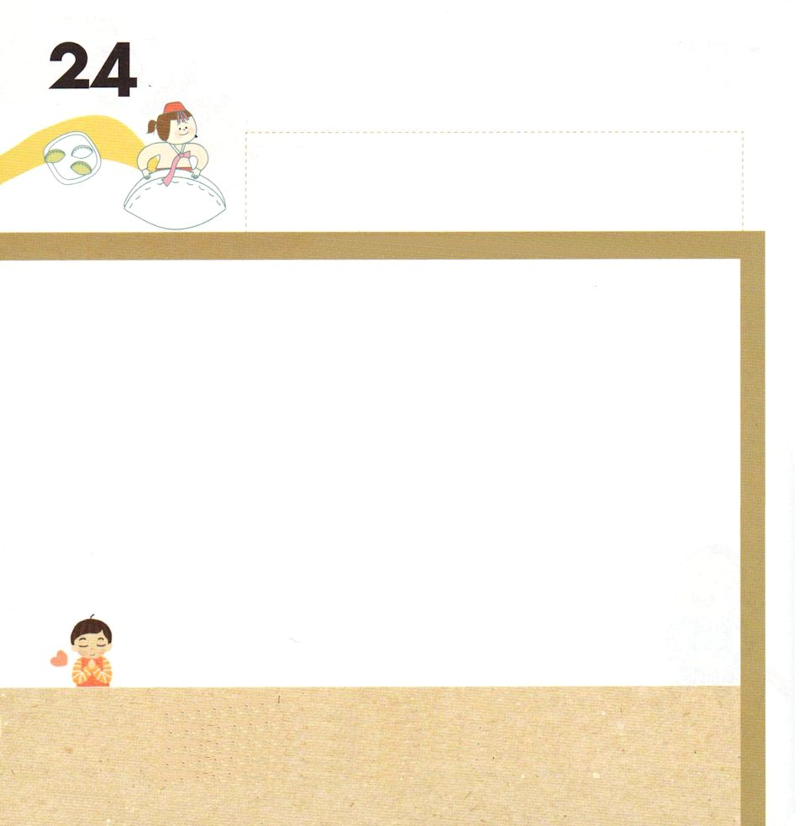

I29:10～14 まことに、はなのでしょう。のはなのでしょう。このようにみずからんでささげるをっていたとしても。すべてはあなたからたのであり、たちは、からたものをあなたにささげたにすぎません。

すいようび
きょうの みことば

レムナントは かみさまの しゅけん（しゅじん）を
どれほど みとめていますか。
もしかして きぶんが よいときだけ みとめていませんか。
かみさまは すべてのことの しゅじんであるという
じじつを しんじるだけ レムナントの こころと おもいの
なかに くる こたえが ちがいます。
ときには くるしいことも おきて こころが しずんでも
かみさまの しゅけんを みとめて いのりましょう。
かんがえることも できない こたえが くるでしょう。

あいの かみさま！
かみさまは すべてのものを おさめておられる そうぞうしゅです。
しゅが わたしの すべての ことと であいを おさめて
みちびいてください。
イエス・キリストの おなまえによって おいのりします。アーメン

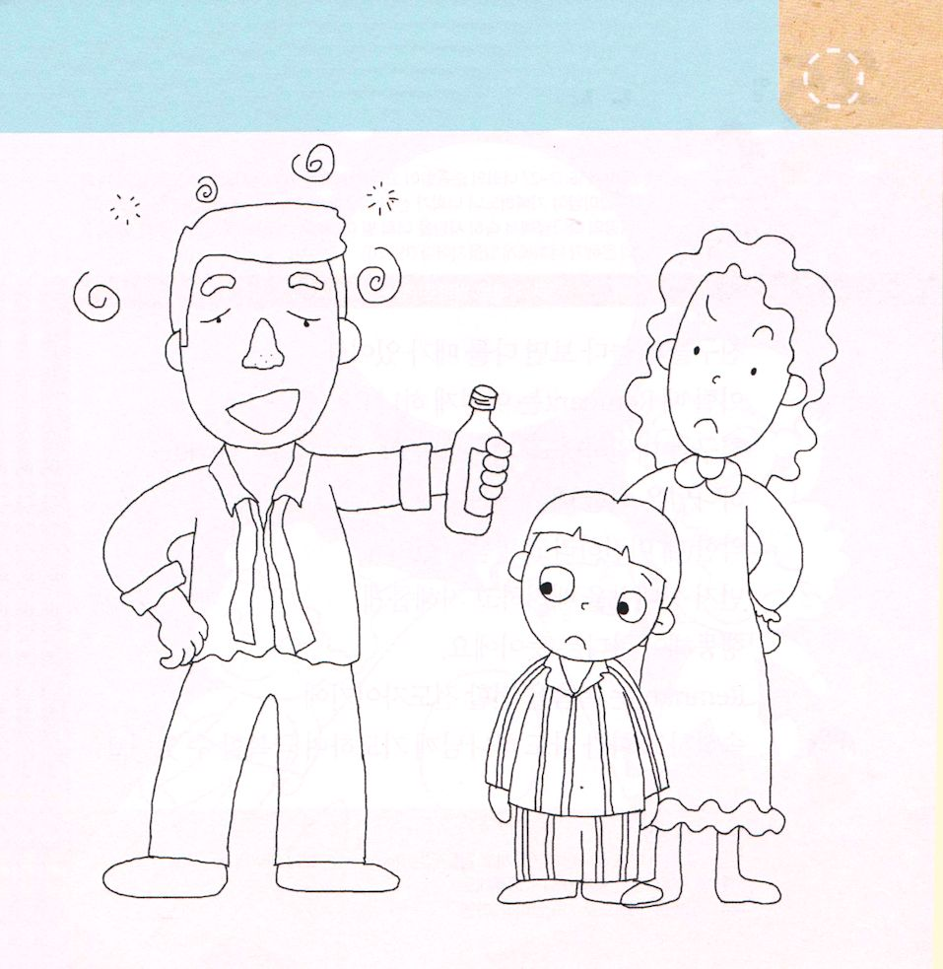
★レムナントなら ふくいんを しらない かぞくのために
どのように おいのりするか えに いろを ぬりながら
はなしあって みましょう。

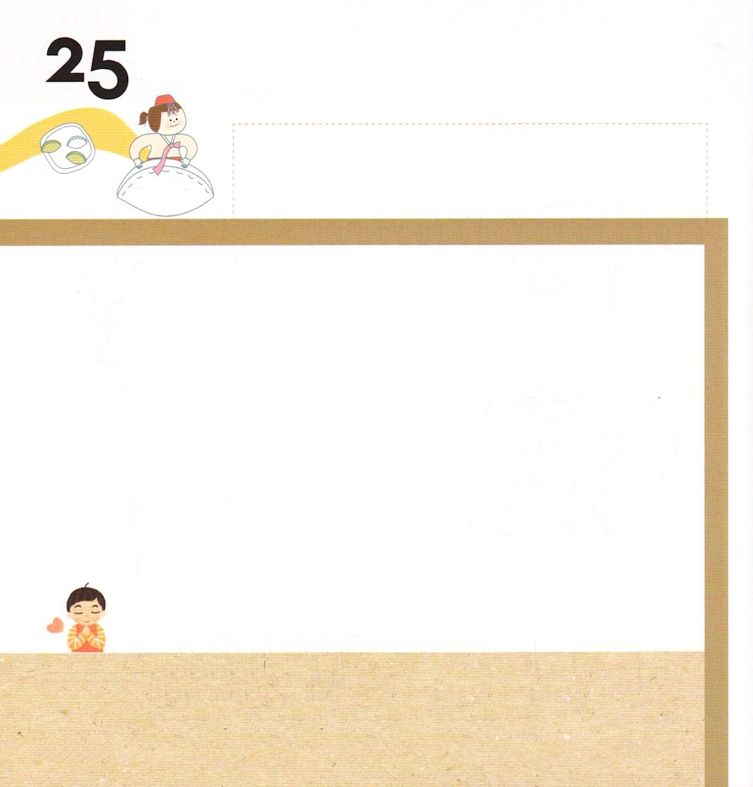
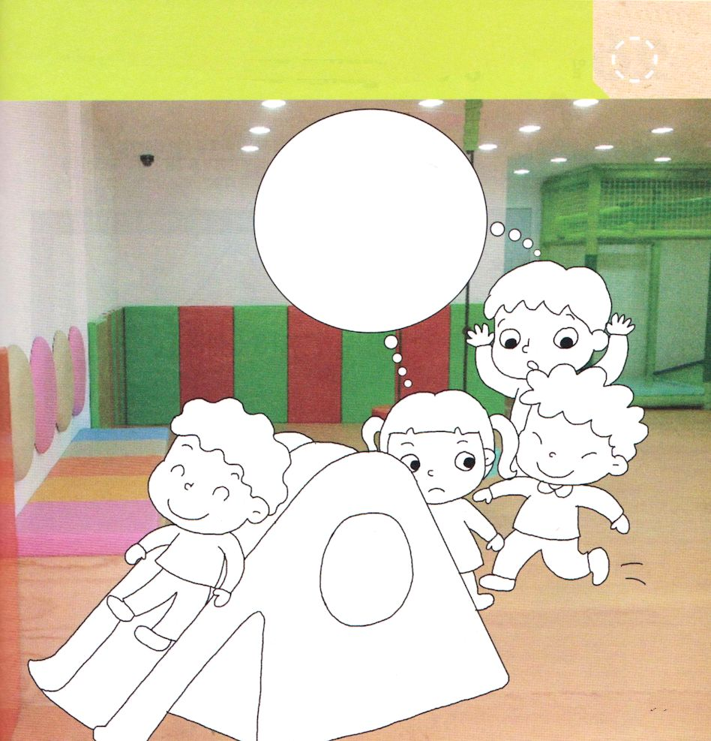

ローマ16:17～27 あなたがたのはすべてのにられているので、はあなたがたのことをんでいます。しかし、は、あなたがたがにはさとく、にはうとくあってほしい、とんでいます。のは、すみやかに、あなたがたのでサタンをみいてくださいます。どうか、たちのイエスのみが、あなたがたとともにありますように。

もくようび
きょうの みことば

ともだちと あそんでいると けんかすることが あります。
そのとき レムナントは どのように しますか。
ともだちを きらいになりますか。もう いっしょに
おしゃべり しませんか。
かみさまは ぜんには さとく あくには うとく
あるようにと いわれました。
まず あいてを はいりょして かしこく こうどう
しなければ ならないという いみです。
レムナントは ふくいんを つたえる でんどうしゃなので
きぶんが わるくて はらが たっても かみさまに
いのれば のりこえることが できます。

あいの かみさま！
ただしい ふくいんで わたしを そだててくれる パパとママと せんせいに
であうように してくださって ありがとうございます。
かみさまの けいかくのなかで ともに でんどううんどうをする
しゅくふくを ください。
イエス・キリストの おなまえによって おいのりします。アーメン

★レムナントは ちつじょを まもらない ともだちの ために
どのように するのでしょう。

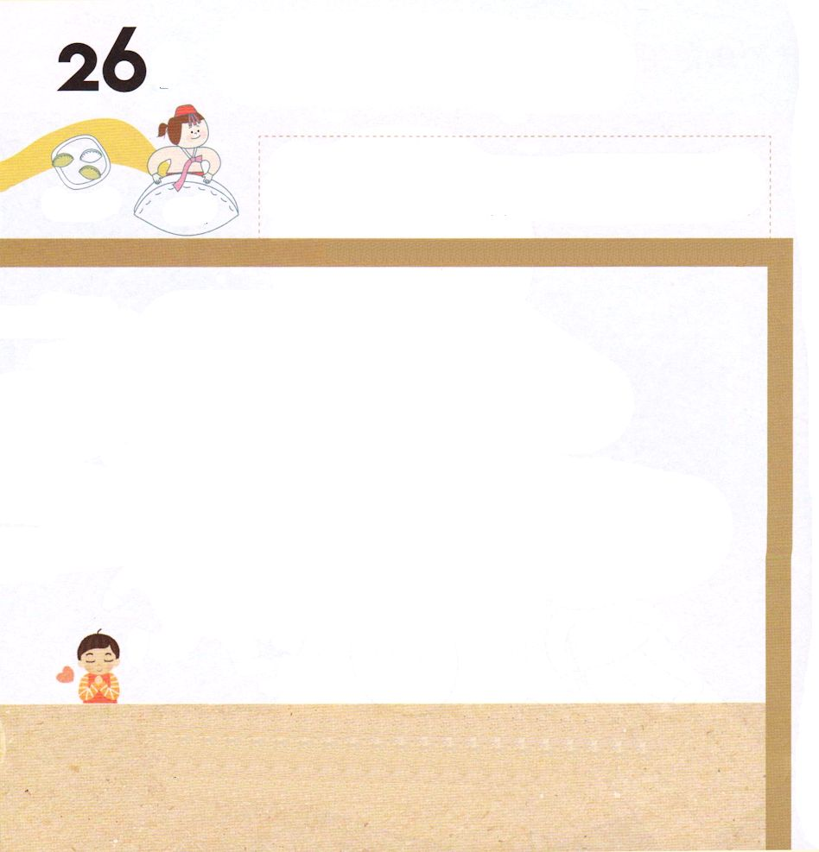
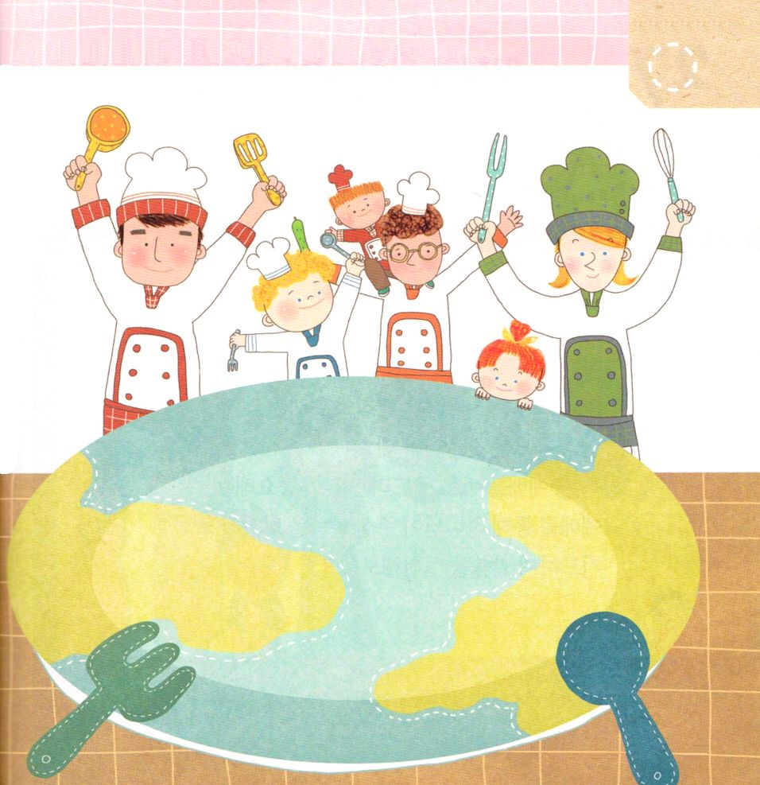

創世記39:1～2 ヨセフがエジプトへ連れて行かれたとき、パロの廷臣で侍従長のポティファルというひとりのエジプト人が、ヨセフをそこに連れて下って来たイシュマエル人の手からヨセフを買い取った。主がヨセフとともにおられたので、彼は幸運な人となり、そのエジプト人の主人の家にいた。

きんようび
きょうの みことば

かみさまは せいれいの みを とおして
レムナントに しゅくふくを くださいます。
せいれいの みを とおして かみさまに えいこうを
ささげる すてきな レムナントに なることが できます。
イエスさまに にていく レムナントに なることが
できます。 ヨセフのように かみのくにを つたえる
でんどうしゃに なることが できます。
いま この じかん ヨセフのように しんこうと ひんせいを
そなえさせて くださいと いのりましょう。

あいの かみさま！わたしに せいれいの みを とおして しゅくふく
してくださることを かんしゃします。
かみさまに えいこうを ささげて イエスさまに にていく すてきな
レムナントに ならせてください。ヨセフのように しんこうと ひんせいが
すばらしい レムナントに ならせてください。
イエス・キリストの おなまえによって おいのりします。アーメン

★せいれいの みを つぎの ページから きりとって
おさらに いれましょう。


よろこび へいあん かんよう しんせつ ぜんい せいじつ

はなしを
にゅうわ じせい よくきく ちえ かんしゃ あい

よろこび へいあん かんよう しんせつ ぜんい せいじつ

はなしを
にゅうわ じせい よくきく ちえ かんしゃ あい

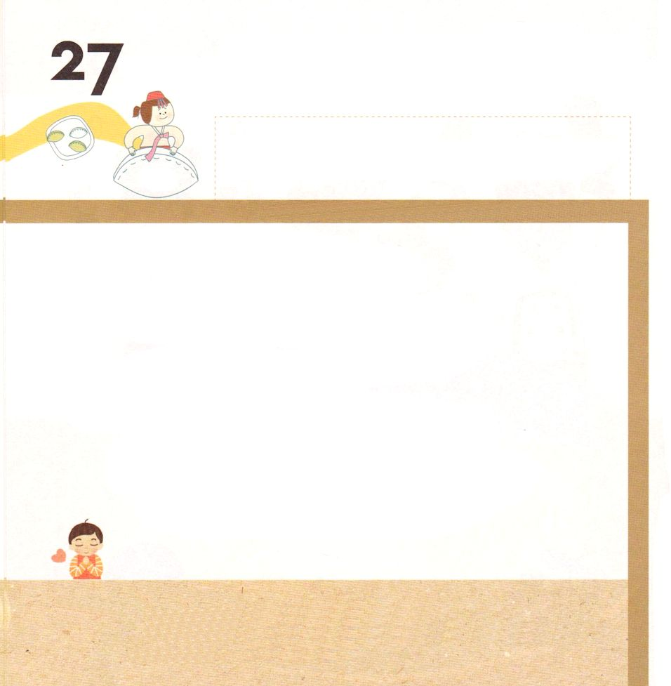

使徒1:8 しかし、聖霊があなたがたの上に臨まれるとき、あなたがたは力を受けます。そして、エルサレム、ユダヤとサマリヤの全土、および地の果てにまで、わたしの証人となります。

どようび
きょうの みことば

レムナントは せかいふくいんかの ために
かみさまが えらばれた はたらきびとです。
かみさまは みことばで みちびいて くださるので
レムナントは いまから れいてきな ちからと
せいかつの きりつを そなえなければ なりません。
とくに れいはいを ただしく ささげることが
じゅうようです。
れいはいを とおして かみさまが くださる みことばを
はっけんして いのって みことばを じっせんしましょう。

あいの かみさま！
わたしを せかいふくいんかの ための はたらきびととして よんで
くださって ありがとうございます。
かみさまが くださる ちからで せいかつの きりつを ととのえて
みことばを じっせんする レムナントに ならせてください。
イエス・キリストの おなまえによって おいのりします。アーメン

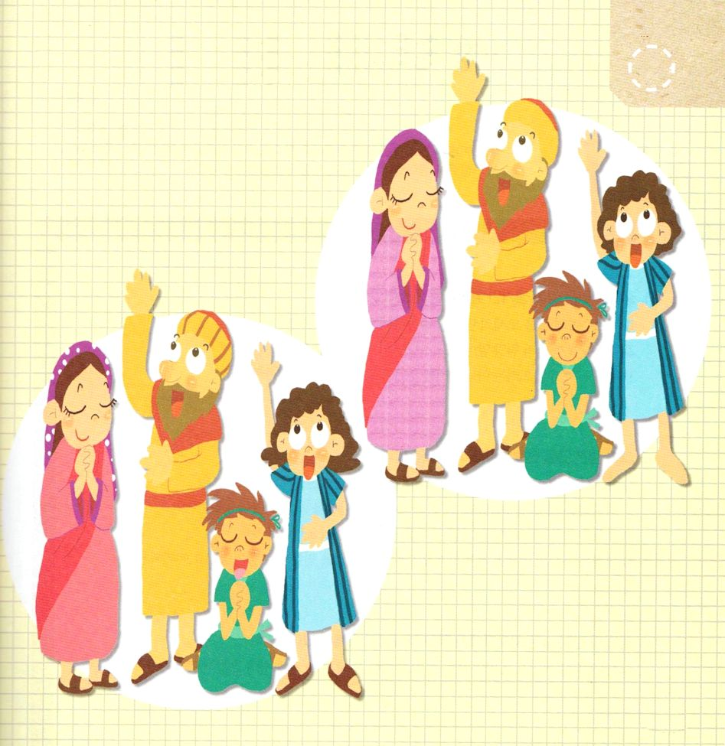
★れいはいを ささげる レムナントの すがたは いつでも
うつくしいです。
２つの えの ちがい５つを みつけよう

